
instituto infnet
LUAN IAGO AGUIAR MARQUES
- Curso: Engenharia de Software
- Bloco: Fundamentos do Processamento de Dados [26E1-26E2]
- Disciplina: Introdução a Visualização de Dados e SQL [26E1_1]
- Professor: Elberth Moraes
- Atividade: Teste de Performance (TP1)
- Feature: Dashboard de Exploração de Dados Diversos
- Data: 08/02/2026

Ds – coffee shop

insights sobre vendas de produtos de uma lanchonete

Visão geral:
O projeto DS – Coffee Shop apresenta dados sobre produtos do seu cardápio, incluindo informações sobre quantidade de vendas, tipo de produto, sabor e descrição dos mesmos.
  - Para acessar o relatório clique aqui.

Objetivos:
Este projeto tem como objetivo:
- Mostrar a variedade de produtos disponíveis no estabelecimento, tais como:
  - Tipos de sabores;
  - Tipo de produto;
  - Descrição de cada alimento;
- Mostrar a quantidade de vendas.
Desta forma, é possível saber qual produto vende mais, além de, classificar todos esses alimentos por categoria, como, ‘cake’, ‘cupcake’, ‘loaf’ e ‘cookie’.

Fontes de dados:
Para a criação da tabela, dos gráficos e do scorecard no Looker Studio, foi necessário usar fontes de dados provenientes de um arquivo .csv e de uma tabela do Google Sheets.
- Arquivo .CSV
  - Arquivo de texto simples, onde cada linha neste documento representa uma linha da tabela e, cada informação separada por vírgula nele, representa a separação dos dados por colunas na mesma tabela.
  - Os dados provenientes deste arquivo, estão presentes na página um do relatório (para melhor visualização, acesse o relatório aqui ):
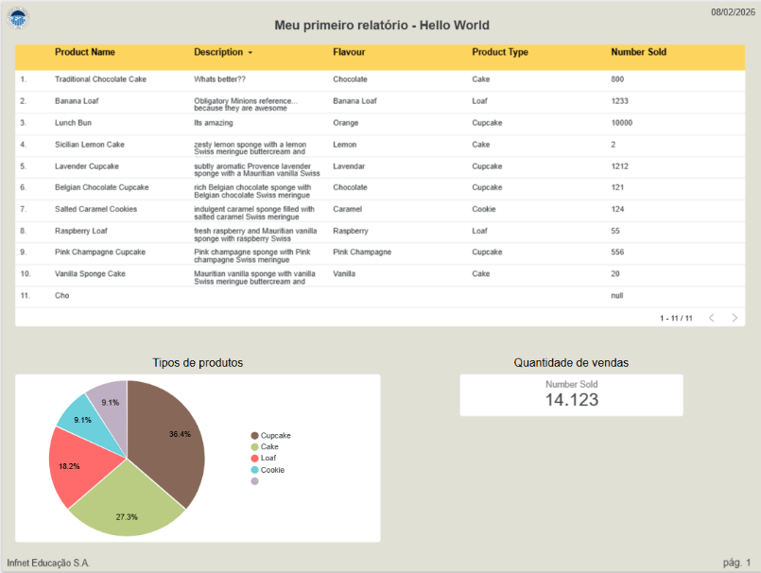

- Planilha do Google Sheets:
  - Nesta planilha, temos uma visualização dos dados muito melhor, se comparada a do arquivo .csv, visto que, todas as informações já são separadas corretamente por colunas, além de, permitir que qualquer alteração feita neste arquivo, altere automaticamente as informações do mesmo arquivo vinculado no Looker Studio, evitando qualquer atualização manual no mesmo.
  - As informações desta planilha estão presentes na página dois do relatório (para melhor visualização, acesse o relatório aqui ):
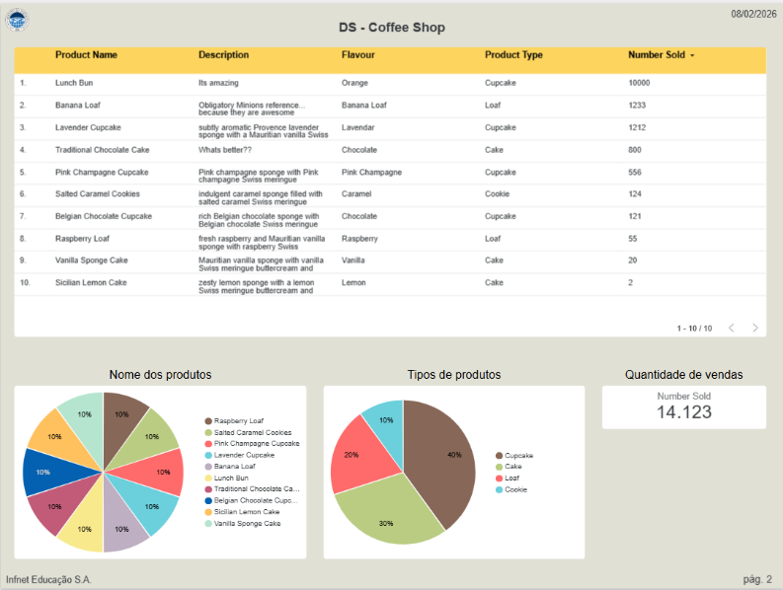

Etapas do projeto:
Crie um relatório baseado em um arquivo excel. Siga os passos a seguir:
☒Dê um nome ao seu relatório - "Meu primeiro relatório - Hello World"
☒Baixe os dados provenientes da URL https://raw.githubusercontent.com/Apress/google-data-studio-for-beginners/main/Ch1_ExampleCSV.csv
☒Faça o Upload dos dados usando o formulário "Adicionar Dados" no Data Studio através do conector "File Upload".
☒Dê permissão para o Google Data Studio criar um relatório no seu Google Data Studio
☒Adicione o dado como uma visualização de "Tabela Simples"
☒Disponibilize o link para compartilhamento do Dashboard
Crie um novo relatório seguindo os passos descritos abaixo:
☒Baixe a planilha disponível no link https://github.com/Apress/google-data-studio-for-beginners/blob/main/DS%20-%20Coffee%20Shop.xlsx Essa planilha contêm os dados do Hermann’s Cake and Coffee Shop.
☒Faça a importação dos dados do arquivo para um Google Sheet associado à sua conta de aluno. Tenha certeza que o nome do arquivo seja "DS - Coffee Shop"
Limpe os dados:
☒Transforme os dados em formato tabular
☒Tenha certeza que cada coluna tem apenas um tipo de dado
☒Verifique que não há nenhuma célula vazia.
☒Tenha certeza que todas as datas estão formatadas como dd/mm/yyyy
☒Crie um relatório no Google Data Studio chamado "DS - Coffee Shop"
☒Conecte o documento ao Google Sheet nomeado "DS - Coffee Shop" e use a primeira aba (Menu)
☒Crie uma visualização tabela para ver os dados
☒Adicione um gráfico de pizza para o conteúdo da coluna Product Name
☒Adicione um gráfico de pizza para o conteúdo da coluna Product Type
☒Adicione um Scorecard para a dimensão "Number Sold".
☒Descreva o dashboard que acabou de ser criado para a cafeteria. O que estamos vendo nele?
☒Disponibilize o link para compartilhamento do Dashboard

Relatório:
- Descrição:
  - No dashboard da página 2, nos é apresentado uma tabela simples, referente a lanchonete DS - Coffee Shop, na qual contém algumas informações relacionadas as opções do cardápio desse estabelecimento.
  - Na primeira coluna, temos a numeração dos alimentos, seguindo por seus respectivos nomes, além de, termos uma coluna contendo a descrição de cada refeição, o sabor, o tipo de alimento e a quantidade de vendas de cada lanche.
  - Abaixo, temos dois gráficos do tipo pizza:
    - No primeiro, temos expresso o nome de cada refeição, como também, a porcentagem de cada um, diante de todas as 10 opções;
    - No segundo, nos é mostrado os tipos de alimentos e, através do gráfico, podemos perceber que há várias opções do mesmo tipo. Por exemplo, as refeições do tipo 'cupcake' representam 40% de todas as dez opções, ou seja, temos quatro alimentos da categoria 'cupcake', sendo o grupo mais abundante
  - Por último, no canto inferior direito, nos é mostrado um scorecard com a quantidade total de vendas. Como valor inicial, temos. 14.123 produtos vendidos, considerando todos os 10 itens. Porém, podemos filtrar esses dados ao selecionar um item ou mais nos gráficos pizza. Por exemplo, ao selecionar a categoria 'cake' no gráfico 'tipos de produtos', o valor total de vendas é de 822; e na categoria 'loaf' o valor é de 1.288.

- Link do relatório no Looker Studio:
  - Acesse meu relatório clicando aqui.

